Rośnie potencjał do konkurowania branży obróbki metali
Financial Services

Prawie połowa MŚP z branży obróbki metali (47 proc.) spodziewa się wzrostów sprzedaży krajowej w ciągu najbliższych miesięcy, a 4 firmy na 10 przewidują, że w ciągu roku wzrośnie także eksport – wynika z badania Siemens Financial Services w Polsce. Aby utrzymać poziom konkurencyjności co drugie badane przedsiębiorstwo z branży planuje inwestować w odnowienie parku maszyn i urządzeń (48 proc.) oraz w automatyzację procesów produkcji (46 proc.). Jak wynika z badania, co trzecia firma (33,7 proc.) inwestując w park MiU korzysta wyłącznie z zewnętrznego finansowania, a co czwarta (26,1 proc.) stawia na dywersyfikację – finansowanie zewnętrzne połączone ze środkami własnymi.

Aktualny odczyt sub-indeksu MiU dla branży obróbki metali wynosi 52,93 pkt. Taki wynik wskazuje, że firmy obrabiające metale mają dziś znacząco wyższy potencjał do konkurowania niż we wrześniu 2020 roku, gdy wartość sub-indeksu MiU była o 11,36 pkt niższa. Przedsiębiorstwa z branży coraz lepiej oceniają swoją zdolność do podejmowania aktywności eksportowej i zwiększania sprzedaży w kraju – w kolejnych miesiącach można się więc spodziewać coraz większej ich ekspansji na nowe rynki. Oznacza to również niższe ryzyka dla sektorów współpracujących z przetwórcami metali.

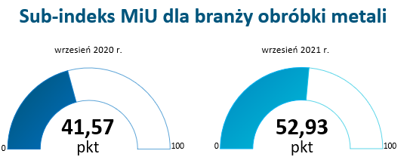
Źródło: Badanie Instytutu Keralla Research na zlecenie Simens Financial Services w Polsce, wrzesień 2021 r.
N = 100 firm produkcyjnych - MŚP z branży obróbki metali

Branża optymistycznie patrzy w przyszłość

Branża obróbki metali jest obecnie w dobrej kondycji do konkurowania o czym świadczy nie tylko odczyt sub-indeksu MiU, lecz także samoocena przedsiębiorców. Obecnie 3 na 10 pytanych przedsiębiorców z tej branży (33 proc.) ocenia że jest lepiej niż jeszcze rok temu przygotowanych do podejmowania rynkowej rywalizacji. Z kolei 4 na 10 (42 proc.) jest zdania, że w ciągu najbliższych miesięcy ich zdolność do konkurowania jeszcze się poprawi.

– Wybuch pandemii i pojawienie się obostrzeń powodujących przestoje w funkcjonowaniu wielu gałęzi gospodarki, pozostały nie bez wpływu na zdolność tej branży do konkurowania. Obecnie jednak cały rynek traktuje już pandemię jako nieodłączną część rzeczywistości, a badani przez nas przedsiębiorcy wskazują, że to niedobór pracowników oraz coraz wyższe koszty zakupu surowców są dla nich największymi trudnościami do przezwyciężenia. Wpływ na cały sektor ma także rosnąca inflacja oraz coraz wyższe ceny prądu i gazu. Mimo tego, wydaje się, że branża ma powody optymistycznie patrzeć w przyszłość. Warto zwrócić uwagę chociażby na globalną tendencję do stawiania na zrównoważony rozwój. Z jednej strony firmy będą musiały dostosować swoją działalność do nowych wymagań rynku, jednak z drugiej, rozwój infrastruktury OZE oraz zainteresowanie elektromobilnością z dużym prawdopodobieństwem wzmocni popyt na metale – mówi Grzegorz Jarzębski, Country Head of Sales w Siemens Financial Services w Polsce.

Perspektywy eksportu i sprzedaży krajowej są optymistyczne

Największy wpływ na wzrost wartości sub-indeksu MiU dla branży obróbki metali, miały zmiany w obszarze sprzedaży krajowej oraz eksportowej. Obecnie blisko połowa przedsiębiorców z tej branży (47 proc.) spodziewa się wzrostów sprzedaży krajowej w ciągu najbliższych miesięcy, a 4 na 10 badanych firm przewiduje, że w ciągu roku wzrośnie także eksport. Oznacza to, że przedsiębiorcy z dużo większym optymizmem podchodzą do tych obszarów niż jeszcze podczas ubiegłego badania, przeprowadzonego po pierwszej fali pandemii Covid-19.

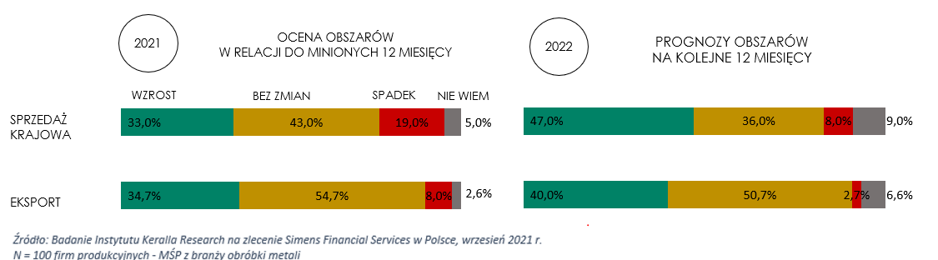

Firmy planują inwestować w MiU i automatyzację

W ciągu najbliższych miesięcy 4 na 10 (43 proc.) firm obrabiających metale planuje inwestycje w maszyny. Ponadto niemal połowa chciałaby w przyszłości zwiększyć nakłady na odnowienia parku maszyn i urządzeń (48 proc.) oraz podnieść automatyzację procesów produkcji (46 proc.), tak by w ten sposób wzmocnić swoją konkurencyjność. Więcej niż połowa (65 proc.) przedsiębiorstw z branży, która planuje nabycie maszyn zainteresowana jest kupnem wyłącznie nowych urządzeń.

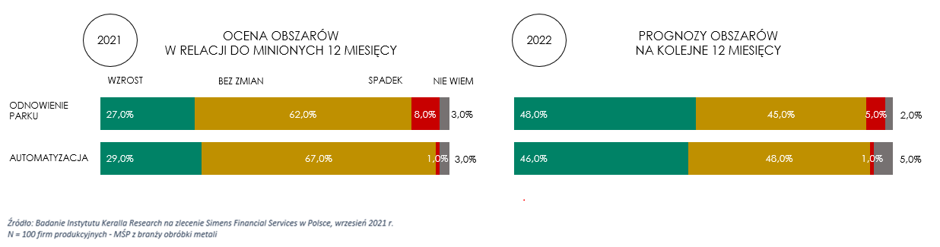

Warto podkreślić, że łącznie prawie 60 proc. przedsiębiorstw z branży obróbki metali, finansując inwestycje w park maszynowy, angażuje środki zewnętrzne. Co trzecia firma (33,7 proc.) korzysta wyłącznie z zewnętrznego finansowania przy tego typu inwestycjach, a co czwarta (26,1 proc.) stawia na dywersyfikację – finansowanie zewnętrzne połączone ze środkami własnymi.

Inwestycje w MiU sposobem na optymalizację

Dla wielu firm posiadających maszyny i urządzenia inwestycja w MiU staje się dziś jednym z podstawowych sposobów na utrzymywanie zdolności do konkurowania. Badani przez Siemens Financial Services w Polsce przedstawiciele branży zostali zapytani między innymi o to, jakie ich zdaniem trendy w maszynach będą w najbliższym czasie kluczowe. Wśród najczęściej wymienianych znalazły się zwiększanie zakresu materiałów obrabianych w ramach jednej maszyny (24 proc.) oraz zwiększanie mocy obliczeniowej maszyn (21 proc.).

– Wśród wyzwań przed jakimi staje branża coraz częściej pojawia się brak wykwalifikowanych pracowników. Stąd też automatyzacja procesów oraz odpowiedni dobór maszyn i urządzeń stają się kluczowe. . Pozwalają również na optymalizację produkcji, tak ważnej dla rentowności przedsiębiorstwa, szczególnie w obecnej rzeczywistości. Trzeba jednak pamiętać, że umacnianie swojej przewagi rynkowej i wyprzedzanie konkurencji wymaga między innymi dysponowania najnowszymi maszynami i systematycznego odnawiania parku MiU, a do tego potrzebny jest kapitał. Pomóc w tym może zewnętrzne finansowanie, które dodatkowo zapewni większą elastyczność w zarządzaniu finansami firmy – podkreśla Aneta Rudzińska, Business Development Manager, Siemens Financial Services w Polsce.

Nota metodologiczna:
Index MiU przyjmuje wartości w skali od 0 do 100 pkt. Im wyższy odczyt, tym wyższa ocena zdolności firm do konkurowania, bardziej skupiają się one na inwestycjach w rozwój parków maszyn i urządzeń, automatyzacji oraz m.in. zwiększają skalę sprzedaży krajowej i zagranicznej. Progi newralgiczne, które świadczą o dużym wzroście lub spadku konkurencyjności wynoszą odpowiednio 60 pkt i 40 pkt. Konstrukcja indeksu opiera się na ośmiu komponentach, które w różnym stopniu wpływają na końcową wartość informującą o zdolności do konkurowania producenta. Wśród nich są m.in. odnowienia parku maszyn i urządzeń oraz ich częstotliwość, automatyzacja procesów produkcji, sprzedaż krajowa i eksport czy udział oraz dostępność finansowania zewnętrznego.
Badanie z przedstawicielami 400 małych i średnich firm zrealizował Instytut Badań i Rozwiązań B2B Keralla Research we wrześniu 2021 r. Uczestnikami badania byli przedsiębiorcy z branży poligraficznej, spożywczej, obróbki metali i przetwórstwa tworzyw sztucznych z całej Polski, posiadający własny park maszyn i urządzań (MiU). Wykorzystano metodę ilościową, technikę standaryzowanych wywiadów telefonicznych (CATI).

Kontakt dla mediów:
Radosław Pupiec
Menedżer Projektów, Clear Communication Group
radoslaw.pupiec@clearcom.pl
Tel. 517 595 218

***
Siemens Financial Services (SFS) - spółka z grupy Siemens - zapewnia rozwiązania finansowe dla przedsiębiorstw. Dzięki wyjątkowemu połączeniu wiedzy finansowej, zarządzania ryzykiem i wiedzy branżowej, SFS tworzy innowacyjne rozwiązania finansowe dostosowane do indywidualnych potrzeb przedsiębiorstw. Dzięki temu, SFS wspiera rozwój, buduje wartość, zwiększa konkurencyjność i pomaga klientom uzyskać dostęp do nowych technologii. Spółka wspiera inwestycje poprzez leasing, pożyczki korporacyjne, inwestycje kapitałowe oraz finansowanie projektów i strukturyzowane. Portfolio SFS uzupełniają rozwiązania w zakresie finansowania handlu i wierzytelności. Dzięki międzynarodowej sieci SFS jest dobrze dostosowana do wymagań prawnych w poszczególnych krajach i jest w stanie zapewniać rozwiązania finansowe na całym świecie. W grupie Siemens, SFS jest ekspertem w zakresie ryzyka finansowego. Siemens Financial Services ma swoją globalną siedzibę w Monachium w Niemczech i zatrudnia prawie 3000 pracowników na całym świecie. www.siemens.com/finance.
Siemens AG to lider technologiczny będący globalnym symbolem doskonałości technologicznej, innowacyjności, jakości i niezawodności od ponad 170 lat. Firma obecna na całym świecie skupia się na inteligentnej infrastrukturze dla budynków, dystrybucji energii, automatyzacji i cyfryzacji w procesie produkcyjnym. Siemens jednoczy cyfrową i fizyczną rzeczywistość, aby przynosić korzyści klientom i społeczeństwu. Poprzez Siemens Mobility - wiodącego dostawcę inteligentnych rozwiązań w zakresie mobilności dla transportu kolejowego i drogowego, Siemens kształtuje światowy rynek usług pasażerskich i towarowych. Będąc większościowym udziałowcem notowanej na giełdzie spółki Siemens Healthineers, firma jest także wiodącym dostawcą technologii medycznych i cyfrowych usług zdrowotnych. Ponadto Siemens posiada mniejszościowe udziały w spółce Siemens Energy, notowanej na giełdzie od 28 września 2020 roku, będącej globalnym liderem wytwarzania i przesyłu energii elektrycznej. W roku finansowym 2020 (zakończonym 30 września 2020 roku) grupa Siemens wypracowała 57,1 miliardów euro przychodów i zysk netto na poziomie 4,2 miliarda euro. Na koniec września 2020 roku grupa zatrudniała globalnie 293 tys. pracowników. Więcej informacji można znaleźć na stronie www.siemens.com.

